LENFOİD SİSTEM
DR GÖKSAL KESKİN ARALIK-2014

Lenfoid Sistem

◆ Lenfositlerin, mononükleer fagositlerin ve diğer yardımcı rol oynayan hücrelerin bulunduğu,
◆ yabancı antijenlerin taşınıp yoğunlaştırıldığı,
◆ Antijenin işlendiği ve sunulduğu
◆ doku ve organlarda lokalize halde bulunan sisteme LENFOİD SİSTEM adı verilir.

İmmün sistemde yer alan organlar
Lenfoid organlar
Primer lenfoid organlar (santral): lenfositlerin kök hücrelerden prolifere olduğu, fonksiyonel ve fenotipik olarak olgunlaştığı organlar
Sekonder lenfoid organlar (periferik): lenfositlerin yabancı antijene yanıt gösterdiği ve antijene spesifik lenfosit aktivasyon ve olgunlaşmalarının düzenlendiği bölgeler

LENFOİD SİSTEM
A- PRİMER LENFOİD ORGANLAR:
◆ 1-Kemik İliği: (Sternum, Kosta, İliak kemik, Vertebra)
◆ Stem cell ⇒ Lenfoid Stem cell ⇒ T ve B Lenfosit, NK
◆ B lenfositler ⇒ KI’nde olgunlaşır
◆ T lenfositler ⇒ Timus’da olgunlaşır.
2- Timus:
◆ T lenfositler ⇒ Self / non-self ayırımını öğrenir.

B- SEKONDER LENFOİD ORGANLAR
- LENF BEZLERİ:
*Korteks (Aktif B lenfosit)
*Parakortikal Bölge (T lenfosit)
*Medulla (Makrofaj, Plazma hücresi)
- DALAK:
*Beyaz Pulpa (B lenfositler)
*Kırmızı Pulpa (Eritrositler) 3- MALT:
*Gastrointestinal Sistem (GALT)
*Solunum Sistemi (BALT)
* Kutanöz Lenfoid organlar (CALT)

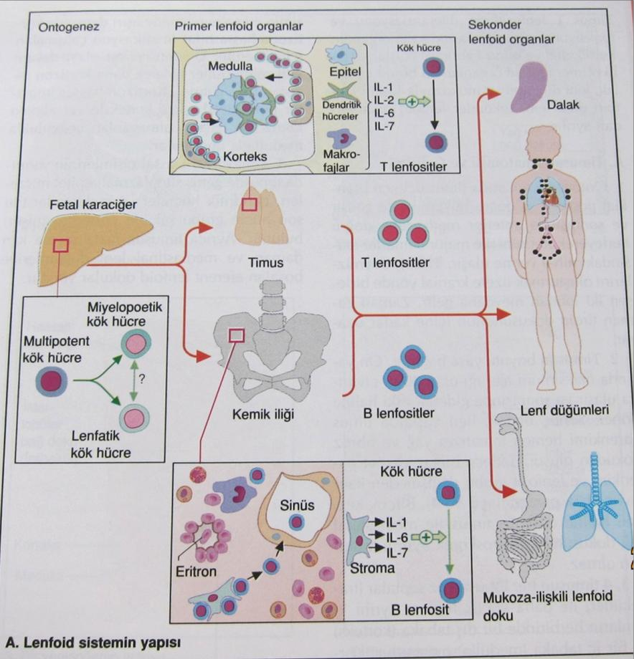

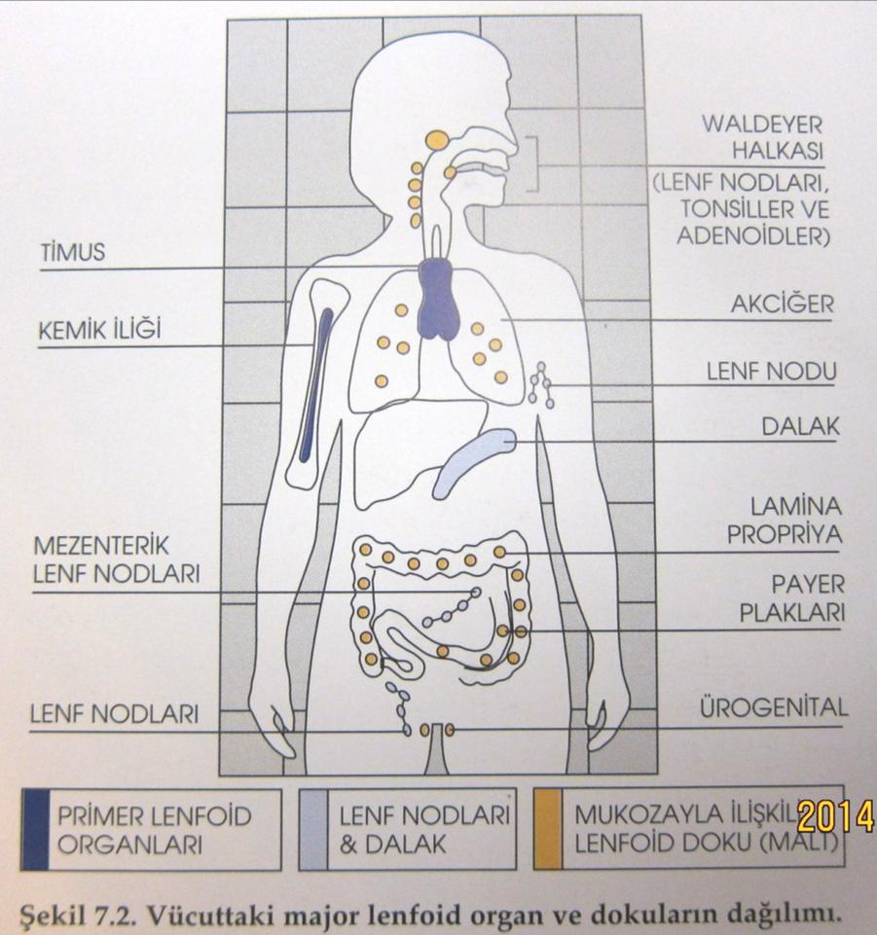

KEMİK İLİĞİ

◆ Fötal hayatın 5.ayından itibaren tüm kan hücrelerinin yapım yeridir.
(Fetal hayatta Yolk Sac mesanşiminden gelişirler. Daha önce 5. aya kadar fetal KC ve dalak bu görevi sağlar)
◆ B lenfositlerin esas olgunlaşma yeridir.
◆ Sekonder immün yanıt sonrasında da aktive olmuş B lenfositler plazmositlere farklılaşırlar.
◆ Kİ antikor sentezi açısından serum Ig’lerinin esas kaynağını oluşturur.

◆ Kİ kök hücrelerinin immünolojik olarak etkin hale gelebilmesi için önce santral lenfoid organlarda olgunlaşmaları gereklidir.
◆ Gelişimini tamamlayan olgun T ve B lenfositler daha sonra periferik lenfoid organlara yerleşerek antijenle karşılaşmayı beklerler ve gerektiğinde bağışık yanıtı oluştururlar
◆ İMMÜN HÜCRELER SANTRAL ORGANLARDA OLUŞUR, PERİFERİK ORGANLARDA GÖREV YAPARLAR

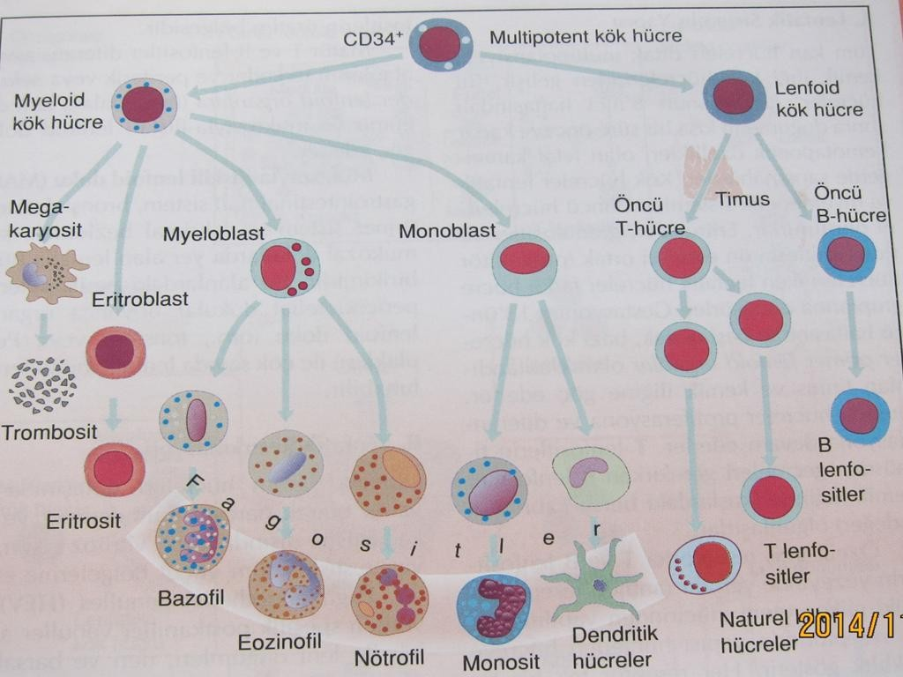

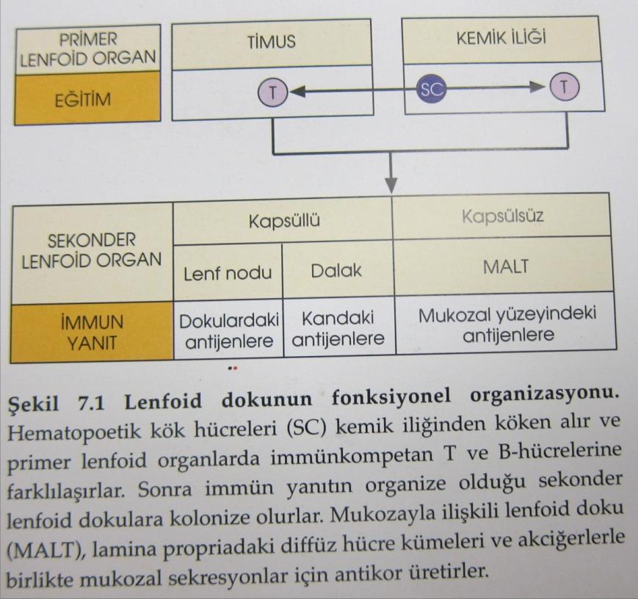

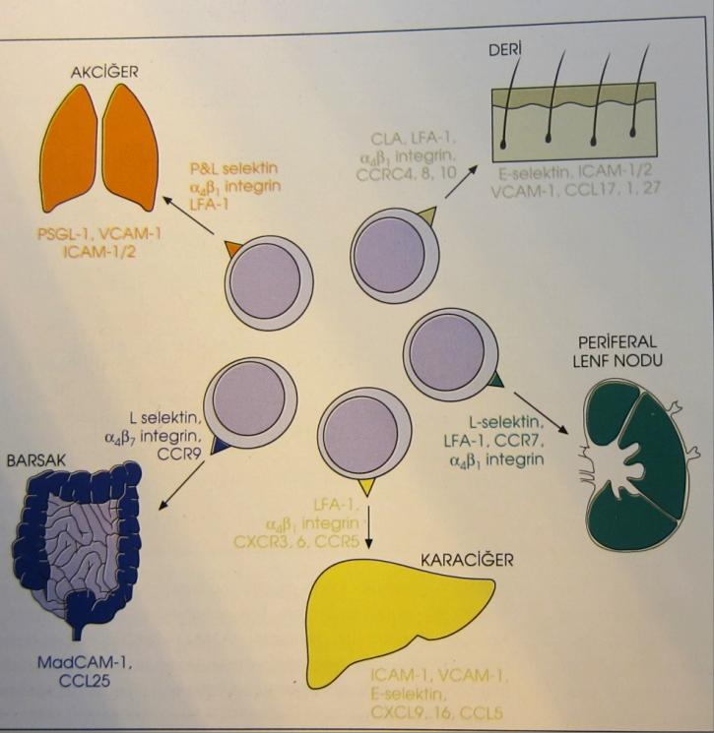
Dokulara ulaşım için doğru belirteç gerekir

Timus
Hücresel immun cevapta etkin,
üst mediastende yer alan, iki loblu bir organ
Herbir lob bağ doku septumları ile lobullere ayrılmıştır.
Her lobül korteks ve medulla bölgelerinden oluşur.
Ergenlik çağında en büyük şeklini alır, ileri yaşlarda küçülür

Timus

◆ Max ağırlık 40 gr
◆ İleri yaşlarda yağ ve fibroz dokudan ibarettir
◆ Birkaç adacık halinde parankim ve lenfosit grubu kalır
◆ Kortekste yoğun lenfosit adaları var
◆ Kortekste mitoz bölünmeleri ve yaygın proliferasyonlar olur
◆ Korteksi dolaşımdaki kandan ayıran bir bariyer vardır
◆ Medullada Hassal cisimleri bulunur ve bunların çoğu epitelyal hücre artıklarıdır

Timus
◆ Timusta olgunlaşan T lenfositlerine timosit denir.
◆ Önemli yüzey markırlarının varlığı timositlerle matur T lenfositlerinin ayrılmasına neden olur
◆ Timositler erken evrede kortizona hassastır (maturasyon çalışmalarında önemli)
◆ Maturasyon tamamlandıkça kortizona dirençli hale gelirler

Timus

◆ Kortizona hassas timositler kortekste yoğundur
◆ Dirençli timositler medullada yoğun
◆ Hassal cisimciklerin yanında geniş sitoplazmalı
epitel hücreleri, dentritik hücreler ve makrofajlar bulunur
◆ Çok sayıda kan damarları ve eferent lenfoid dokular bulunur

Timus-T hücre olgunlaşması

◆ Timusa gelen lenfosit öncü hücreleri korteksten medullaya geçiş sırasında
epitelyal hücreler, makrofajlar ve dendritik hücrelerle etkileşerek olgun T lenfositler şeklinde farklılaşırlar. (CD4+ veya CD8+)
◆ Timositlerin %90-95’i timusta ölmekte,
olgunlaşan lenfositlerin ancak %5-10 kadarı canlı kalarak dolaşıma katılabilmektedir (Pozitif seleksiyon).

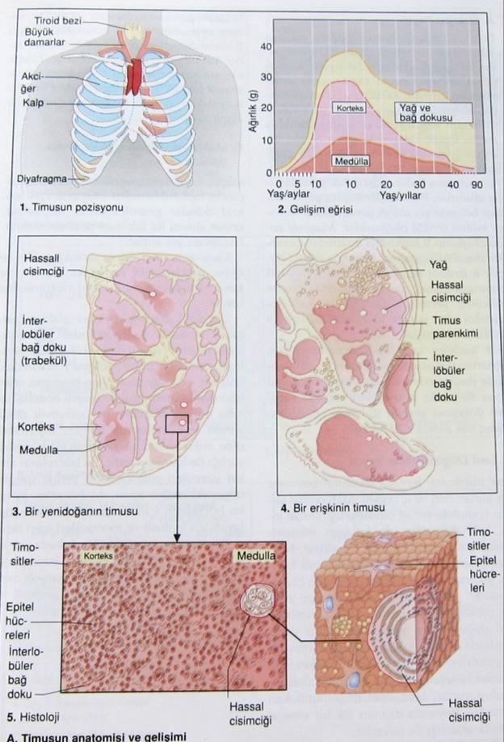

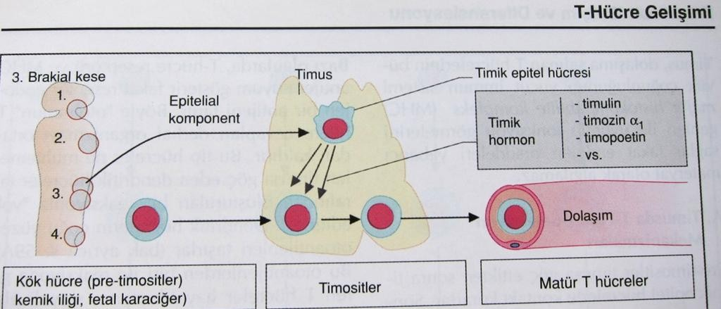

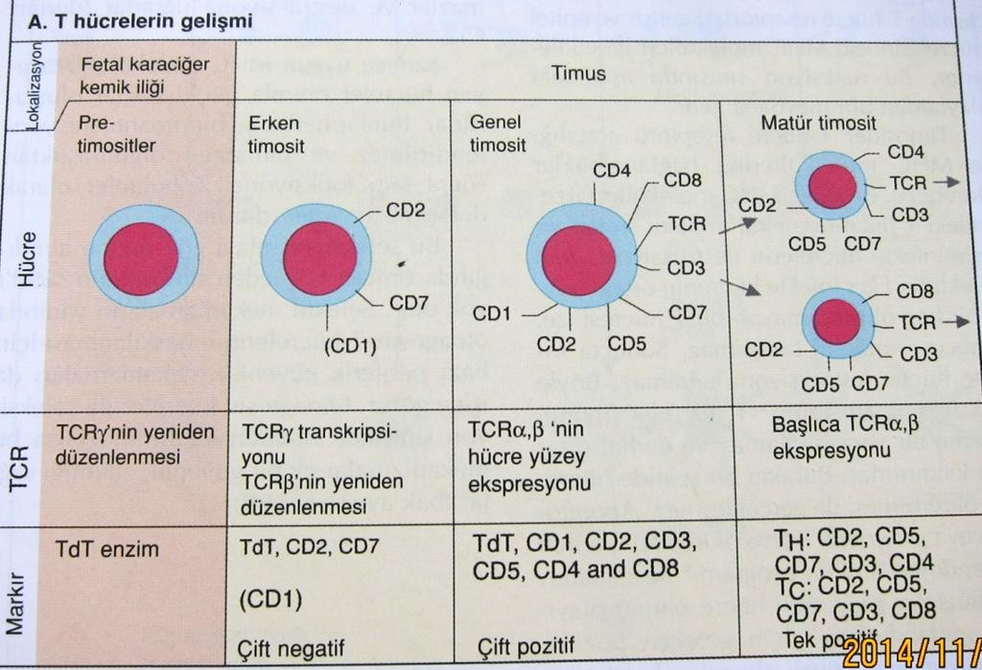

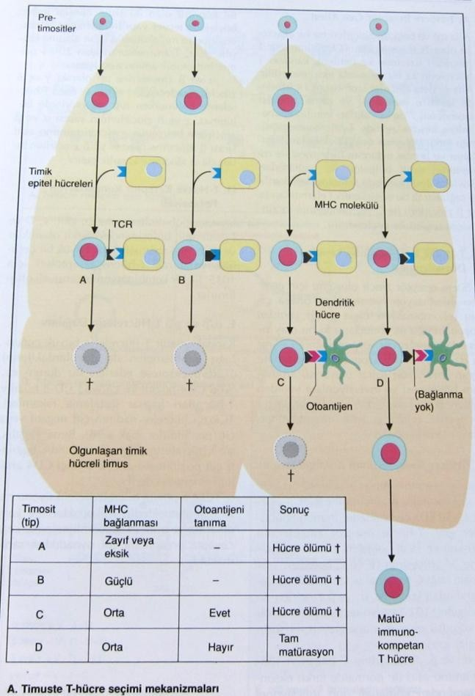

PERİFERİK LENFOİD ORGANLAR

Lenf nodulleri

Lenf düğümlerinin yapısı
◆ Lenf düğümlerinin iç yapısı 3 bölgeye ayrılır:
-korteks (kapsüle yakın)
-Ara bölge parakortikal bölge
-İç kısmında medulla:

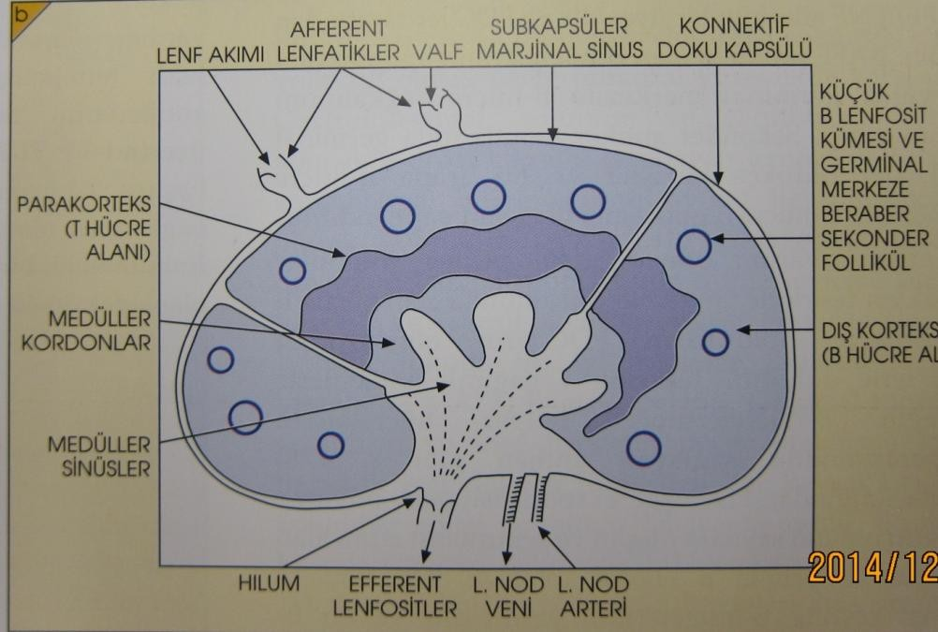

Lenf nodu

Lenf düğümlerinin yapısı
◆ Lenf düğümlerinin iç yapısı 3 bölgeye ayrılır:
-korteks (kapsüle yakın)-- primer lenfoid folliküller (ag. İle karşılaşmamış B lenf. paketleri).
-Antijenik uyarımdan sonra B lenf farklılaşır ve çoğalır.
-Bu folliküllerin ortasında B lenf. den oluşan
germinal merkezler veya sekonder folliküller gelişir.
◆ Ara bölge parakortikal bölge: T lenf. bulunur. T lenf. burada yabancı antijenle karşılaşır
◆ İç kısmında medulla: lenfosit, makrofaj ve dendritik hücre içerir

Lenf düğümlerinin yapısı
◆ Organizmanın çeşitli yerlerinde dağınık veya küçük gruplar halinde bulunurlar.
◆ Çapları 1-25mm dir ve lenfatik damarlar üzerindedirler
◆ Esas görevleri lenf süzmesi ve gelen antijenlere karşı immun yanıtın oluşturulmasıdır.
◆ Oval veya fasulye şeklindedirler
◆ Bağ dokusundan yapılmış bir kapsülle çevrilidirler.
Kapsülden uzantılarla loblara ayırılır.
◆ Çevreden gelen doku sıvıları lenf lenf damarları aracılığı ile dolaşıma girmeden önce lenf düğümlerinde süzüldükten sonra hilustan çıkarlar

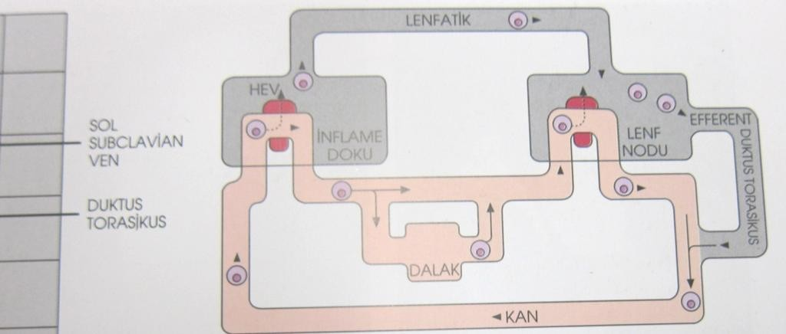
Lenfatik dolaşım

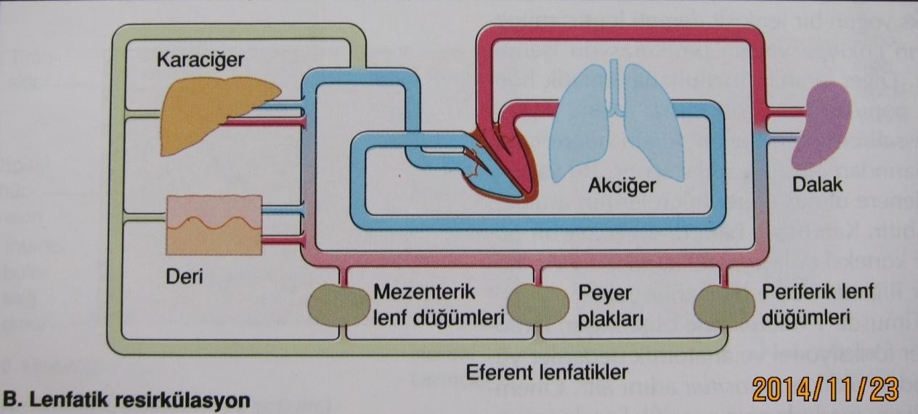

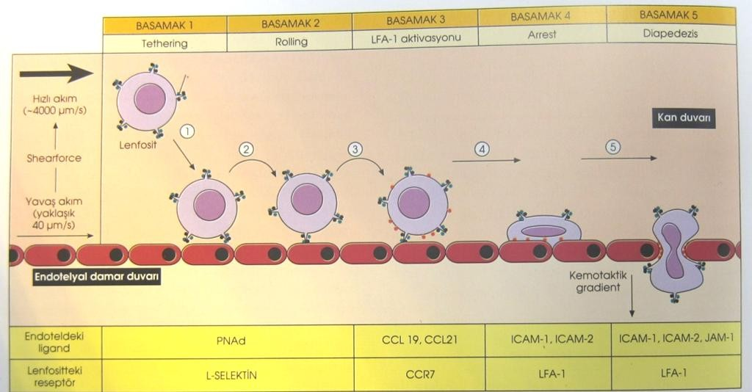

Lenfositlerin adrese gitmesi

  - Mukozal lenfoid doku

◆ A- Trakea, ince barsaklar ve vajina
mukozalarının altındaki kapsülsüz lenfoid doku
◆ B- Nodüler ve folliküler biçimde de olabilir.
◆ C- Peyer plakları, tonsillar

◆ Salgısal IgA antikorlarını salgılama özelliğine sahiptir.

Mukoza-ilişkili lenfoid doku

◆ GIS, solunum sistemi, üriner sistem, lakrimal bezlerin submukozasında ve tonsil ve peyer plaklarında yer alırlar
◆ Küçük T, B ve plazma hücreler
topluluğundan oluşan gevşek yapılardır
◆ IgA salgılama ön planda

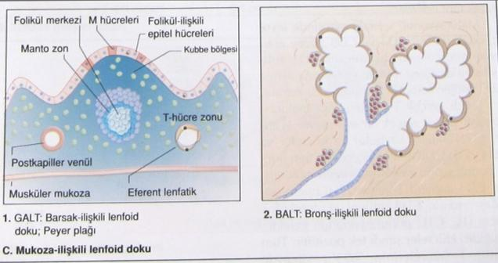

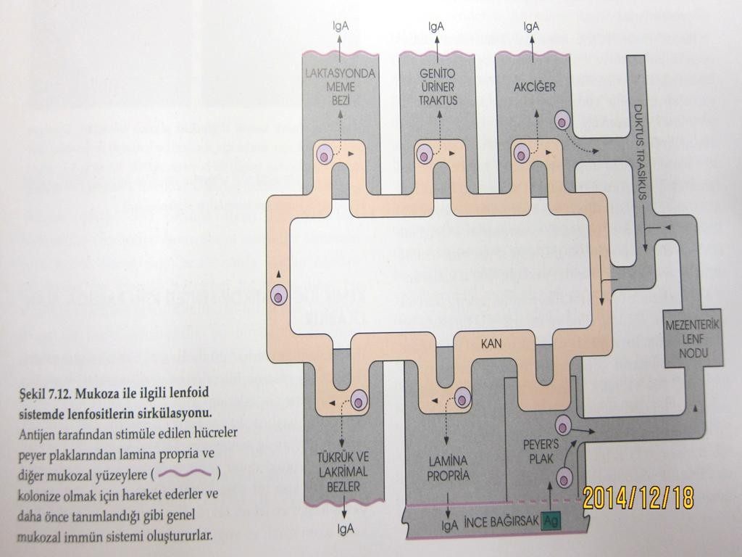

Dalak
◆ Sekonder lenfoid organların en büyüğü (100- 200gr)
◆ Dolaşıma girmiş tüm mikroorganizmalara karşı önemli bir savunma bölgesidir.
◆ Bağ dokusundan yapılmış bir kapsül ile çevrilmiş, uzantılarla loblara ayrılmıştır.
◆ Kırmızı Pulpa: Bol miktarda sinüsler, eritrositler, makrofajlar bazı lenfositler ve az miktarda diğer hücreler
◆ Beyaz Pulpa: Lenfoid hücreler
◆ Dalaktaki hücrelerin yaklaşık %50’si B lenfositleri,
%30-40’ı T lenfositleridir.

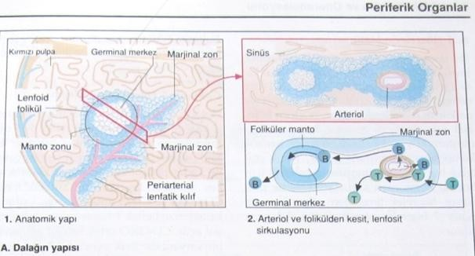

Dalağın görevleri
◆ Eritrositleri depo etmek ve yaşlı eritrositleri yok etmek.
◆ Kandaki mikropların süzülmesi ve bunlara karşı immün cevap oluşturmak
◆ Fötal hayatta kan hücrelerinin yapımına katılmak
◆ B lenfositleri aracılığı ile antikor oluşumuna katkıda bulunmak
◆ Makrofajları aracılığı ile fagositoz yapmak
◆ İmmün kompleksleri ortadan kaldırır

